Título do Artigo a ser submetido a revista Gestão, Tecnologia e Inovação
  - Nome Completo do Primeiro, Autor primeiro_autor@empresa.com, SiglaDaEmpresa
  - Nome Completo do Segundo, Autor segundo_autor@universidade.br, SiglaDaUniversidade
  - Máximo de 5 autores. Deve-se submeter uma cópia com e outra sem identificação dos autores.

Resumo
Limite-se a escrever no máximo 400 palavras no Resumo. Não quebre o Resumo em mais parágrafos e certifique-se de ter apresentado o tema, sua importância, os objetivos, breve descrição da forma de obter os resultados e conclusão. Muitos pesquisadores só avançam na leitura de um artigo quando seu Resumo consegue mostrar claramente o conteúdo. Este documento eletrônico é um modelo e não pretende abordar todas as possibilidades de formatação, devendo o autor consultar manuais da ABNT caso fique em dúvida. Os vários componentes do seu documento [título, texto, cabeçalhos, etc.] já estão definidos na folha de estilo, conforme ilustrado nas seções fornecidas neste documento. O título do Resumo e Palavras chave seguem o estilo “RESUMO e PALAVRAS CHAVES”. O texto do Resumo e palavras chaves devem seguir o estilo “Texto Resumo e Palavras”.

Palavras chaves
Use de três a cinco palavras chaves. Separadas por ponto. Duas delas podem estar em inglês (se o artigo estiver em Português ou Espanhol).

Title of the article in English

Abstract
Limit yourself to writing a maximum of 400 words in the Abstract. Do not break the summary into more paragraphs and make sure you have presented the topic, its importance, the objectives, a brief description of how to obtain the results and conclusion. Many researchers only advance when reading an article when their Abstract is able to clearly show the content. This electronic document is a template and does not intend to address all formatting possibilities, and the author should consult ABNT manuals if in doubt. The various components of your document [title, text, headings, etc.] are already defined in the style sheet, as illustrated in the sections provided in this document. The title of the Abstract and Keywords follow the style “ABSTRACT and KEY WORDS”. The abstract text and key words must follow the “Summary Text and Words” style.

Key-words
Article, key-words, formatting.

INTRODUÇÃO
O objetivo deste documento é auxiliar os autores sobre o formato dos artigos e resenhos a enviar para a revista Gestão, Tecnologia e Inovação Revista eletrônica dos Cursos de Engenharia da OPET. Está escrito de acordo com o modelo indicado, servindo de referência e elucidativo explicativo. Observe que a formatação correta é ponto relevante para uma boa avaliação do seu trabalho. Caso este critério não seja atendido, a submissão do artigo será recusada.
O artigo deve ser escrito no Word for Windows (versão 6.0 ou superior) e deve ser submetido com ou nome do Autor 1.doc (ou docx).
O estilo para o texto é “Normal”. As margens, as larguras das colunas, o espaçamento entre linhas e os estilos de tipo são definidas neste template. Alguns elementos, como equações, gráficos e tabelas não são prescritos, embora os estilos de texto da tabela sejam fornecidos. O autor precisará criar esses elementos incorporando os critérios ​​que se seguem.
A comissão científica não limitou o número de páginas, mas a sugestão é que esteja entre 7 a 10. Também é importante ter cuidado com arquivos muito grandes (em caso de figuras com alta resolução procure utilizar ferramentas de compressão como disponível em https://compressjpeg.com/pt/). Recomenda-se que o texto não exceda 5.000 palavras e o tamanho do arquivo não ultrapasse 4 Mb.
Dica: Na Introdução procure mostrar qual foi a questão de pesquisa, não se esqueça dos objetivos, justificativas e metodologia. Como é uma seção explicativa do autor para o leitor, não é aconselhável a inclusão de ilustrações, tabelas e gráficos. Aproveite o último parágrafo para descrever a organização do artigo (o que será encontrado em cada seção adiante).

DESENVOLVIMENTO
Sugere-se que os tópicos seguintes do artigo sejam:
2. REVISÃO DA LITERATURA
3. METODOLOGIA
4. RESULTADOS
5. CONCLUSÃO
Entre título de seção e subtítulo, procure colocar um texto, mesmo que com poucas linhas. Esse texto pode ser uma introdução ao assunto, preparando para os subtítulos mais específicos.

Utilize o template
Primeiramente, confirme que você está utilizando o template de acordo com as regras aqui prescritas. Trabalhos produzidos em ferramentas como o ‘Libre Office’ podem sofrer formatação diferente, certifique-se que ao abrir o template em outra ferramenta, esta manteve a formatação correta, do contrário, faça os ajustes necessários.
Configure como papel A4, utilize fonte ‘Times New Roman’ tamanho 12, com espaçamento entre linhas simples e após, 6. Justifique e utilize recuo de 1 cm na primeira linha de cada parágrafo. Margens: superior = 3 cm; esquerda = 3 cm; inferior = 2 cm; direita = 2 cm.
Os títulos e subtítulos das seções devem estar numerados e devem seguir o estilo:
- Seção Primária - use Título 1
- Seção Secundária - use estilo Título 2
- Seção terciária - use estilo Título 3
- Seção quaternária - use estilo Título 4
- Seção quinaria - use estilo Título 5
- Referência, apêndice e anexo - use estilo Referência
Notas: não devem ser colocadas no rodapé, mas inseridas como notas de final de texto.

Abreviações e siglas
Defina abreviaturas e siglas na primeira vez que são utilizadas no texto, mesmo que tenham sido definidas no Resumo.

Autores e Afiliações
O número máximo de autores por artigo completo é cinco. Note que no sistema será necessário submeter dois arquivos em Word para cada artigo, um dos arquivos sem nenhuma menção aos autores, o outro arquivo deve ter a identificação dos autores como aparece na primeira página deste modelo.
Para o arquivo não identificado, certifique-se que nenhuma propriedade no arquivo poderá identificar um dos autores. No Windows, siga os passos:
- Abra o ‘Explorador de arquivos’ e vá até a pasta do arquivo;
- Clique com o botão direito do mouse sobre o arquivo e selecione ‘Propriedades’ no menu suspenso;
- Na aba ‘Detalhes’, clique em ‘Remover Propriedades e Informações Pessoais’;
- Na janela que se abre, selecione ‘Remover as seguintes propriedades deste arquivo:’ e clique no botão ‘Selecionar Tudo’ e por fim, no botão ‘OK’.

Figuras, gráficos, tabelas e quadros
O texto do conteúdo deverá estar em tamanho 10, assim como a Fonte (material de origem) caso a ilustração não tenha sido desenvolvida pelos autores. Tais ilustrações devem aparecer no texto apenas depois de terem sido citadas. A Tabela 1 é um exemplo.
Tabela 1 – Exemplo de estilo para uma tabela.
Título da coluna | Título da coluna | Título da coluna
Conteúdo (pode ser em negrito) | Conteúdo | Conteúdo
Conteúdo (pode ser em negrito) | Conteúdo | Conteúdo
Fonte: Os autores (2021)
Esses objetos, bem como suas respectivas legendas, devem ser centralizados na página (ver, por exemplo, a Figura 1).
Figura 1 – Exemplo de figura
Fonte: Os autores (2021).

Quando utilizar Tabela
A Tabela é a forma não discursiva de apresentação de informações, representadas por dados numéricos e codificações, dispostos em uma ordem determinada segundo as variáveis analisadas de um fenômeno CUENCA, et al (2017).
As tabelas podem utilizar toda a largura da página ou menos (neste caso, centralize), preocupe-se em obter a melhor visualização. No caso da tabela continuar na próxima página (o que deve ser evitado), utilize novamente o cabeçalho como no exemplo da Tabela 2.
Tabela 2– Exemplo de estilo de quebra de uma tabela que passa para outra página.
Título da coluna | Título da coluna | Título da coluna
Conteúdo (pode ser em negrito) | Conteúdo | Conteúdo
Conteúdo (pode ser em negrito) | Conteúdo | Conteúdo
Conteúdo (pode ser em negrito) | Conteúdo | Conteúdo
Conteúdo (pode ser em negrito) | Conteúdo | Conteúdo
Conteúdo (pode ser em negrito) | Conteúdo | Conteúdo
Fonte: Os autores (2021)

Quando utilizar Quadro
Os quadros são apresentados de forma semelhante a das tabelas, porém, os quadros consistem predominante de palavras, com ou sem indicação de dados numéricos. Diferenciam-se das tabelas por apresentarem um teor esquemático e descritivo, e não estatístico.

Quadro 1 – Critérios e Pesos para avaliação dos artigos
Critério | Peso
Título, resumo e palavras chaves representam o conteúdo do trabalho? | 1
A fundamentação teórica é atualizada e coerente? | 2
O trabalho é original e contribui para o campo de conhecimento? | 1
Os métodos utilizados parecem apropriados e sua reprodução possível? | 2
Quanto a clareza da redação e formatação de texto | 2
O trabalho responde à 'Questão de pesquisa' e a qualidade das conclusões é adequada? | 2

Equações
As equações são uma exceção às especificações prescritas deste modelo. Você precisará determinar se sua equação será digitada usando a fonte Times New Roman ou Symbol. As equações devem ser preferencialmente editadas pelo Mathtype ou Equation.
Numere as equações sequenciamente conforme aparecem e entre parênteses.
$$e^{x}=1+\frac{x}{1!}+\frac{x^{2}}{2!}+\frac{x^{3}}{3!}+…, -∞<x<∞$$ | (1)

Observe que a equação foi colocada a 2 cm da margem. Certifique-se de que os símbolos em sua equação foram definidos antes ou imediatamente seguindo a equação.

Processo de submissão e seleção
Os autores são responsáveis pelas informações apresentadas, pelo uso das boas práticas de pesquisa e questões éticas apresentadas nos trabalhos. De acordo com leis internacionais sobre direitos autorais, os autores são responsáveis pela originalidade do conteúdo dos artigos, uma vez que a reprodução de conteúdo ou ideia já publicada anteriormente, sem crédito ao autor original, é considerada plágio punível por lei.

Seleção
O processo de seleção de trabalhos será feita de modo que os autores desconheçam a identidade dos avaliadores e os avaliadores desconheçam a autoria do trabalho. Durante a avaliação, a média das notas dadas pelos Referees pode variar de zero a dez, onde a nota mínima (cinco) será um dos parâmetros utilizados para aprovação. Submissões que apresentem nota igual ou superior a mínima para aprovação seguirão para o segundo crivo, onde o coordenador de área aprovará ou recusará o artigo baseado nos feedbacks dos Referees.

Submissão dos artigos
Os artigos devem ser originais e enviados via e-mail (revista.engenharia@opet.edu.br) em duas vias: uma com a identificação e outra sem a identificação. Os artigos submetidos para a revista Gestão, Tecnologia e Inovação da OPET seguirão, portanto, o seu processo de avaliação. Os artigos serão analisados pelo Conselho Editorial da Revista.

CONCLUSÃO
Dica: É a parte final dos elementos textuais do artigo, em que se destacam os resultados obtidos na pesquisa ou estudo, apresentando as conclusões correspondentes aos objetivos e hipóteses.

Referências
Quando há mais de 3 autores, indica-se apenas o primeiro seguido da expressão “et al”. Dica: Há várias ferramentas disponíveis para formatar corretamente as referências, uma maneira simples pode ser utilizar o Google Acadêmico como ilustrado na Figura 1.
Prefira utilizar uma maioria de artigos de periódicos indexados de alto impacto, isso valorizará seu trabalho e facilitará ser referenciado por outros.

Figura 1 – Citação da referência no Google Acadêmico.
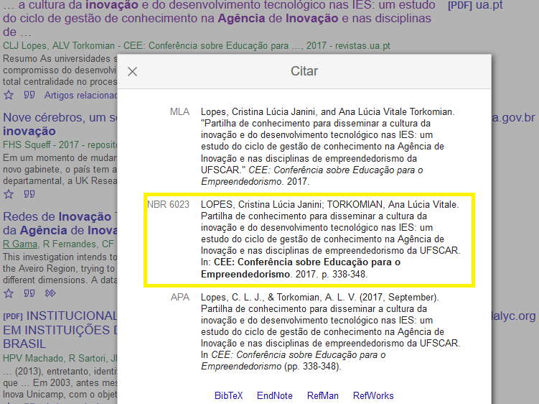
Fonte: Google Acadêmico.

ASSOCIAÇÃO BRASILEIRA DE NORMAS TÉCNICAS. NBR 6023: informação e documentação – Referências - Elaboração. Rio de Janeiro, 2002. http://www.ict.unesp.br/Home/biblioteca/6023-refernciaeelaborao.pdf
CUENCA, Angela Maria Belloni et al. Guia de apresentação de teses. FSP/USP, 2017. DOI: 10.11606/978858888238
LOPES, Cristina Lúcia Janini; TORKOMIAN, Ana Lúcia Vitale. Partilha de conhecimento para disseminar a cultura da inovação e do desenvolvimento tecnológico nas IES: um estudo do ciclo de gestão de conhecimento na Agência de Inovação e nas disciplinas de empreendedorismo da UFSCAR. In: CEE: Conferência sobre Educação para o Empreendedorismo. 2017. p. 338-348. http://revistas.ua.pt/index.php/cee/article/view/5746

